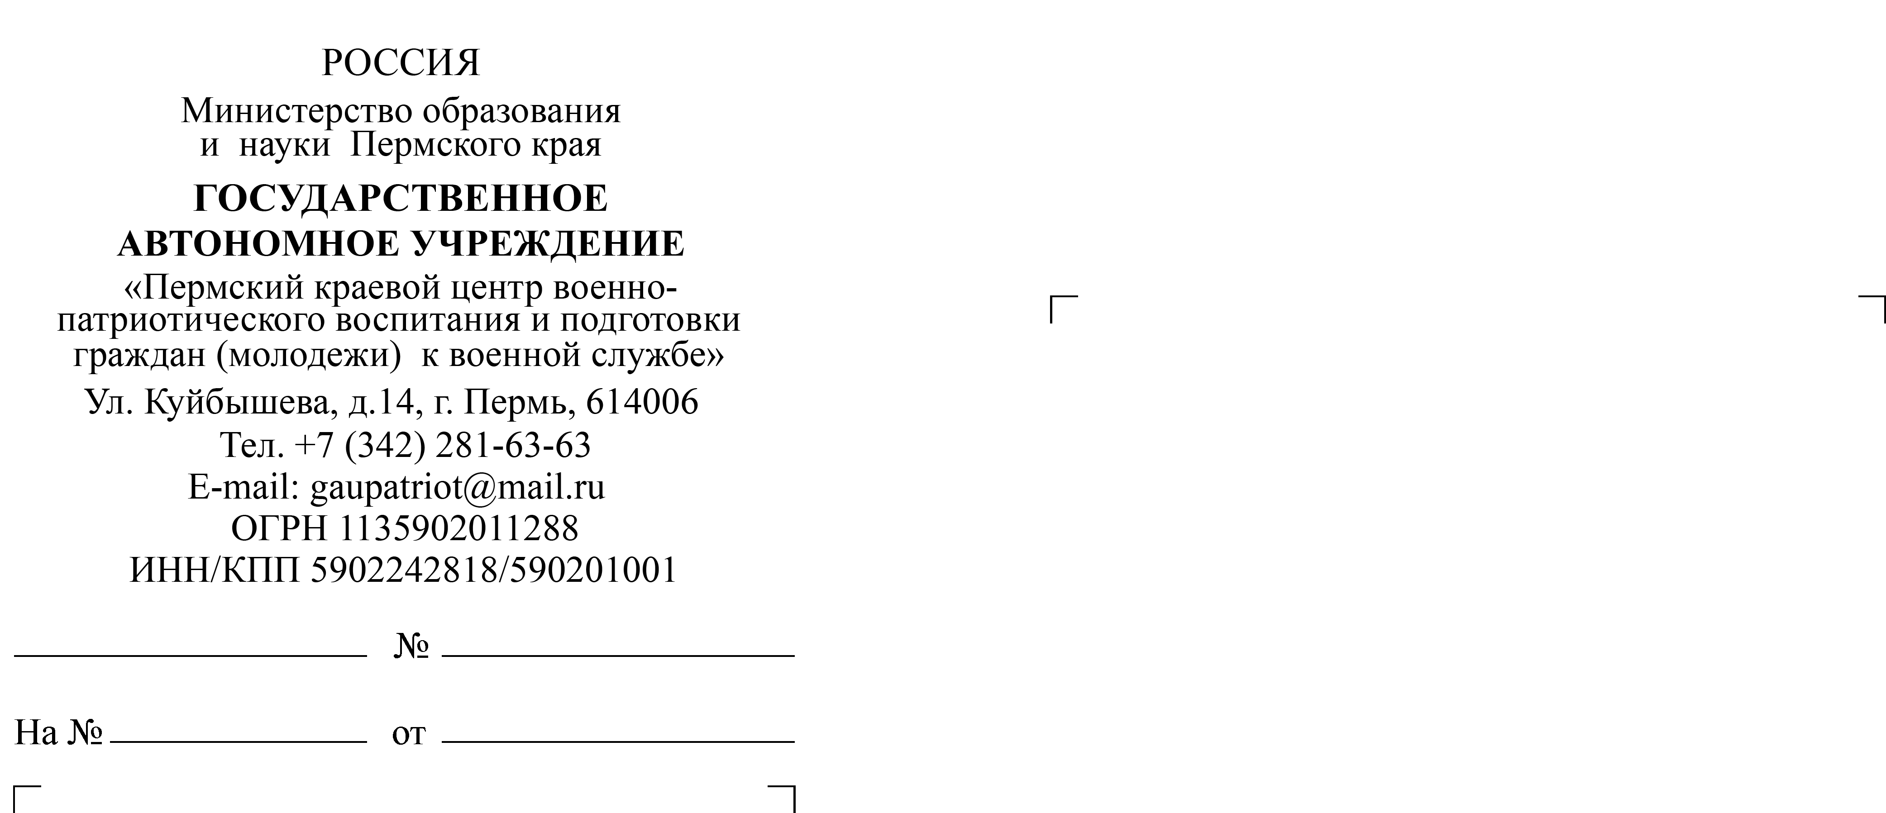
25.10.2018
СЭД-01-08-119

О проведении конференции руководителей музеев общеобразовательных организаций «Форум музеев образовательных организаций Пермского края»
Заместителям глав муниципальных районов
и городских округов
Пермского края (по списку)

Уважаемые коллеги!

В соответствии с Перечнем краевых мероприятий, направленных на выявление, поддержку и развитие творческого потенциала детей и педагогов (приказ от 17.09.2018 г. № СЭД-26-01-06-842), Министерство образования и науки Пермского края и ГАУ «Пермский краевой центр военно-патриотического воспитания» проводят Конференцию руководителей музеев общеобразовательных организаций «Форум музеев образовательных организаций Пермского края» (далее – Форум).
Цель Форума – формирование у обучающихся чувства патриотизма, активной гражданской позиции, любви к родному краю средствами музейной деятельности образовательных организаций.
Форум состоится с 16 по 17 ноября 2018 г. в Государственном бюджетном профессиональном образовательном учреждении «Краевой многопрофильный техникум» по адресу г. Пермь, ул. Светлогорская, 5 ( проезд от ост. Центральный рынок автобусом № 8, от ост. Драмтеатр (ул. Петропавловская) автобусами №№ 20 и 39, от ост. Станция Пермь-2 автобусами №№ 15 и 54, от ост. Гознак автобусом № 80 до ост. Стадион Авангард).
В программе Форума:
- Конкурс представления музеев образовательных организаций.
- Награждение победителей и призеров конкурса музеев образовательных организаций Пермского края и конкурса проектов модернизации экспозиций музеев образовательных учреждений
- Конференция руководителей музеев;
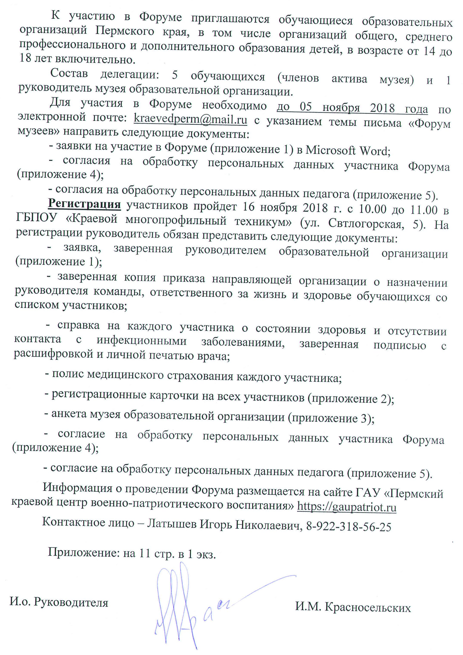
Приложение
И.Н. Латышев
8-922-318-56-25

ПРОЕКТ
Утверждаю
Министр образования и науки Пермского края

Р.А. Кассина
«____» ____________ 20___ г.

Положение
о конференции руководителей музеев общеобразовательных организаций «Форум музеев образовательных организаций Пермского края»

- Общие положения
1.1. Конференция руководителей музеев общеобразовательных организаций «Форум музеев образовательных организаций Пермского края» (далее – Форум) проводится с 2011 года. В 2018-2019 учебном году Форум проводят Министерство образования и науки Пермского края и государственное автономное учреждение «Пермский краевой центр военно-патриотического воспитания и подготовки граждан (молодежи) к военной службе (далее – ГАУ «Пермский краевой центр военно-патриотического воспитания»).
1.2. Цель Форума – формирование у обучающихся чувства патриотизма, активной гражданской позиции, любви к родному краю средствами музейной деятельности образовательных организаций.
1.3. Задачи:
- совершенствовать деятельность музеев образовательных организаций;
- выявить и распространить передовой опыт работы музеев образовательных организаций;
- обучить руководителей и детский актив музеев образовательных организаций современным методам поисковой, экспозиционной, экскурсионной и культурно-образовательной деятельности;
- улучшить систему взаимодействия музеев образовательных организаций.

- Сроки и место проведения
Форум состоится с 16 по 17 ноября 2018 г. в Государственном бюджетном профессиональном образовательном учреждении «Краевой многопрофильный техникум» по адресу г. Пермь, ул. Светлогорская, 5 ( проезд от ост. Центральный рынок автобусом № 8, от ост. Драмтеатр (ул. Петропавловская) автобусами №№ 20 и 39, от ост. Станция Пермь-2 автобусами №№ 15 и 54, от ост. Гознак автобусом № 80 до ост. Стадион Авангард).
- Руководство проведением
3.1. Общее руководство организацией Форума осуществляет Министерство образования и науки Пермского края.
3.2. Подготовку и непосредственное проведение Форума осуществляют ГАУ «Пермский краевой центр военно-патриотического воспитания». В состав Жюри входят научные сотрудники музеев, преподаватели высших учебных заведений.

- Участники
4.1. К участию в Форуме приглашаются обучающиеся образовательных организаций Пермского края, в том числе организаций общего, среднего профессионального и дополнительного образования, в возрасте от 14 до 18 лет включительно.
4.2. Состав делегации: 5 обучающихся (членов актива музея) и 1 руководитель музея образовательной организации.
4.3. Участниками Форума могут быть дети с ограниченными возможностями здоровья – обучающиеся общеобразовательных школ, специальных (коррекционных) общеобразовательных школ и школ-интернатов, при условии, что содержание деятельности в рамках Форума не нанесёт вред их психическому и физическому здоровью. Ответственность за соблюдение данного пункта несут родители (законные представители) ребёнка, руководитель и медицинский работник направляющей образовательной организации. Принимая решение об участии в Форуме, руководитель направляющей организации подтверждает, что внимательно ознакомился с Положением о Форуме и принимает все условия участия (обязательным условием является наличие приказа о возложении ответственности за жизнь и здоровье данной категории детей на сопровождающие лица).

5. Программа
16 ноября 2018 г.
- Открытие Форума;
- Конкурс представления музеев образовательных организаций.
- Награждение победителей и призеров конкурса музеев образовательных организаций Пермского края и конкурса проектов модернизации экспозиций музеев образовательных учреждений

17 ноября 2018 г.
- Деловая игра «Создаем музей» для детского актива музеев образовательных организаций;
- Конференция руководителей музеев;
- Закрытие Форума.

6. Условия проведения
  - Конкурс представления музеев образовательных организаций.
Тема конкурса «100-летие Комсомола». Выступление проходит в произвольной форме.
Регламент выступления – до 7 минут.
Критерии оценки:
- содержание;
- качество исполнения (вокал, стихи, проза);
- качество музыкального сопровождения (гитара, баян и др. музыкальные инструменты);
- оформление номера (форма, костюмы, фонограмма, слайды и др.), оригинальность.
Музыкальное сопровождение руководителем допускается, но не оценивается. Допускается использование своей аппаратуры.
  - Деловая игра «Создаем музей» проводится с целью совершенствования навыков музейной деятельности обучающихся через моделирование основных этапов создания музея.
  - Конференция руководителей музеев.
Тема: музеи образовательных организаций и молодежные и детские организации.

- Подведение итогов и награждение
  - Команды, занявшие 1, 2, 3 места в конкурсах, награждаются дипломами и призами, а команды-участницы получают сертификаты.
  - Руководителям победителей и призеров конкурсов вручаются благодарности.
  - На Форуме будут подведены итоги и пройдет награждение победителей и призеров конкурса музеев образовательных организаций.
  - Итоги Форума размещаются на официальном сайте ГАУ «Пермский краевой центр военно-патриотического воспитания» https://gaupatriot.ru
не позднее 25 ноября 2018 года.

- Финансирование
  - Министерство образования и науки Пермского края финансирует расходы по организации Форума в части оплаты работы жюри, приобретения дипломов и призов для награждения победителей и призеров конкурсов, сертификатов, благодарностей, пакетов участников, расходных материалов, питания участников.
8.2. Расходы, связанные с участием обучающихся и руководителей музеев в Форуме, несут направляющие организации.

- Заявки
9.1. Предварительные именные заявки на участие в Форуме (приложение 1) принимаются до 01 ноября 2018 года по электронной почте: kraevedperm@mail.ru в электронном виде в файле Microsoft Word. В теме письма указать Форум музеев. Оригиналы заявок необходимо привезти с собой на Форум.
  - Перечень документов для предъявления при регистрации 16 ноября 2018 г.:
- именная заявка, заверенная руководителем образовательной организации (приложение 1);
- заверенная копия приказа направляющей организации о назначении руководителя команды, ответственного за жизнь и здоровье обучающихся со списком участников;
- справка на каждого участника о состоянии здоровья и отсутствии контакта с инфекционными заболеваниями, заверенная подписью с расшифровкой и личной печатью врача;
- полис медицинского страхования каждого участника;
- регистрационные карточки на всех участников (приложение 2);
- анкета музея образовательной организации (приложение 3);
- согласие на обработку персональных данных участника Форума до 18 лет (приложение 4);
- согласие на обработку персональных данных руководителя делегации Форума (приложение 5)

- Персональные данные участников
10.1. Персональные данные участников обрабатываются оператором в соответствии с Федеральным законом №152-ФЗ «О персональных данных» от 27.07.2006 г.
10.2. Операторами персональных данных участников являются: Министерство образования и науки Пермского края (г. Пермь, ул. Куйбышева, 14), и ГАУ «Пермский краевой центр военно-патриотического воспитания» (г. Пермь, ул. Куйбышева, 14).
10.3. Цели обработки персональных данных:
- использование в уставной деятельности с применением средств автоматизации или без таких средств, включая хранение этих данных в архивах и размещение в информационно-телекоммуникационных сетях с целью предоставления доступа к ним;
- заполнение базы данных автоматизированной информационной системы управления качеством образования в целях повышения эффективности управления образовательными процессами, проведения мониторинговых исследований в сфере образования, формирования статистических и аналитических отчётов по вопросам качества образования;
- планирование, организация, регулирование и контроль деятельности образовательного учреждения в целях осуществления государственной политики в области образования.
10.4. В информационно-телекоммуникационных сетях с целью предоставления доступа к ним оператор размещает протоколы участников, итоговые таблицы, статистические и аналитические отчёты по вопросам качества образования.

- Контакты
ГАУ «Пермский краевой центр военно-патриотического воспитания», отдел военно-патриотического воспитания:
- Латышев Игорь Николаевич, 8-922-318-56-25
Приложение 1

Заявка
на участие в Форуме музеев образовательных организаций Пермского края

Территория (район, город) _____________________________________________
Образовательная организация, телефон, e-mail____________________________
____________________________________________________________________

№  п/п | Фамилия, имя участника | Дата рождения | Класс | Фамилия, имя, отчество руководителя делегации, должность | Контактный телефон, e-mail руководителя делегации
1
2
3
4
5

Дата __________________

Руководитель делегации ______________/__________________________/

Руководитель
образовательной организации _____________ /________________________/
подпись расшифровка подписи
М.П.
Приложение 2

РЕГИСТРАЦИОННАЯ КАРТОЧКА УЧАСТНИКА
Форума музеев образовательных организаций Пермского края

Фамилия
Имя
Отчество
Дата рождения
(число, месяц, год)
Полное наименование образовательной организации (согласно Уставу)_______________

Класс
Документ, удостоверяющий личность (паспорт или свидетельство о рождении):
серия номер когда выдан « » г.
кем выдан
Почтовый индекс адрес постоянного места жительства:
Имеется ли статус ребенка с ОВЗ (да, нет)
Контактный телефон участника
Фамилия, имя, отчество родителей (законного представителя)

Контактный телефон родителей (законного представителя)
Фамилия, имя, отчество руководителя (педагога), контактный телефон ___________________
________________________________________________________________________________

В соответствии с Федеральным законом №152-ФЗ «О персональных данных» от 27.07.2006 г. даю разрешение на обработку указанных персональных данных (согласно п.10 Положения) операторам: Министерство образования и науки Пермского края (г. Пермь, ул.Куйбышева, 14) и ГАУ «Пермский краевой центр военно-патриотического воспитания» (г. Пермь, ул.Куйбышева, 14).

Дата

Подпись участника в возрасте 18 лет / /

Подпись родителей (законного представителя)
участников до 18 лет ____________/ /
/ /

Подпись руководителя (педагога) _____________________/__________________________/

Приложение 3
АНКЕТА
музея образовательной организации

Образовательная организация
Адрес
Ф.И.О. директора
телефон, факс
электронный адрес____________________________________________________________ ___
Ф.И.О. заместителя директора, курирующего музейную деятельность:
тел
НАЗВАНИЕ МУЗЕЯ
Профиль музея (подчеркнуть):
- краеведческий - исторический - художественный
- этнографический - военно-исторический - литературный
- технический - мемориальный - естественнонаучный
-истории образовательного учреждения
иной (подписать)
Основные разделы экспозиции
Приказ об открытии музея № от
Приказ о назначении руководителя музеем № от
Решен ли вопрос о доплате за заведование музеем (подчеркнуть) - да - нет
Проходил ли музей паспортизацию -да -нет
№ свидетельства дата выдачи
Инвентарная книга музея за № внесена в номенклатуру дел школы, приказ № _____ от
Количество единиц хранения основного фонда на момент заполнения анкеты:
Количество единиц хранения вспомогательного фонда
Музейные помещения: экспозиционные: кол-во ______________, ____________ кв.м.
хранилище фондов: кол-во ____________, ____________кв.м.
Ф.И.О. руководителя музея
Специальность
Где и когда проходил (а) подготовку по музейному делу
Сколько человек работает в активе музея: детей _________, взрослых
Государственные музеи, организации, с которыми поддерживаются систематические связи:

Уникальные предметы в коллекциях музея:
- __________________________________________________________________________
- __________________________________________________________________________
- __________________________________________________________________________
- __________________________________________________________________________
- __________________________________________________________________________
- __________________________________________________________________________
- __________________________________________________________________________
- __________________________________________________________________________
- __________________________________________________________________________
- __________________________________________________________________________

Культурно-образовательная деятельность музея (тематика экскурсий, массовые мероприятия):
- __________________________________________________________________________
- __________________________________________________________________________
- __________________________________________________________________________
- __________________________________________________________________________
- __________________________________________________________________________
- __________________________________________________________________________
- __________________________________________________________________________
- __________________________________________________________________________
- __________________________________________________________________________
- __________________________________________________________________________

Руководитель
образовательной организации
(фамилия, имя, отчество)

Приложение 4
СОГЛАСИЕ НА ОБРАБОТКУ ПЕРСОНАЛЬНЫХ ДАННЫХ
для участника Форума
(заполняется родителем/законным представителем)
Я, __________________________________________________________________________, Зарегистрированный/ая по адресу: __________________________________________ паспорт серии ______________ номер ___________________, выданный ___________________________________ ______________________________________________________________________, являясь законным представителем (родителем /опекуном /попечителем (нужное подчеркнуть) ребенка на основании ________________________________ (свидетельства о рождении, сведения о решении о назначении законным представителем, реквизиты договора о приеме ребенка, иное) ____________________________________ (ФИО ребенка), __.__._____ года рождения, место рождения _________________________________, имеющего свидетельство о рождении/паспорт ______________ серии ______ номер ________, выданный «__» _______ ______ года, ______________________________ (кем выдан), ________, зарегистрированный по адресу: _______, ______________________, _____________________________, в соответствии с требованиями статьи 9 Федерального закона от 27.07.2006 года «О персональных данных» №152 - ФЗ, подтверждаю свое согласие на обработку в Министерстве образования и науки Пермского края и ГАУ «Пермский краевой центр военно-патриотического воспитания» моих персональных данных и персональных данных моего ребёнка в целях и задачах, установленных Положениями мероприятий ГАУ «Пермский краевой центр военно-патриотического воспитания», а также на распространение Министерством образования и науки Пермского края и ГАУ «Пермский краевой центр военно-патриотического воспитания» моих персональных данных в случаях:
- использование в уставной деятельности с применением средств автоматизации или без таких средств, включая хранение этих данных в архивах и размещение в информационно-телекоммуникационных сетях с целью предоставления доступа к ним;
- заполнение базы данных автоматизированной информационной системы управления качеством образования в целях повышения эффективности управления образовательными процессами, проведения мониторинговых исследований в сфере образования, формирования статистических и аналитических отчётов по вопросам качества образования;
- планирование, организация, регулирование и контроль деятельности образовательного учреждения в целях осуществления государственной политики в области образования.
- в информационно-телекоммуникационных сетях с целью предоставления доступа к ним оператор размещает протоколы участников, итоговые таблицы, статистические и аналитические отчёты по вопросам качества образования.
К персональным данным на обработку которых дается согласие, относятся: фамилия, имя, отчество, пол, возраст, паспортные данные, дата и место рождения, данные о гражданстве, адрес места проживания, адрес регистрации, биометрические персональные данные (фотографии, видеозапись), сведения о составе семьи, сведения о домашнем, служебном и мобильном телефоне, личной электронной почте, данные об образовании, стаж, квалификационная категория, должность, место работы, места обучения, класс, сведения о состоянии здоровья, о прививках, номер медицинского полиса, данные медицинских осмотров, заключения и рекомендации врачей, сведения о результатах на муниципальном уровне мероприятия.
Обработка персональных данных может осуществляться любыми способами, не запрещенными законодательством Российской Федерации.
Об ответственности за достоверность представленных сведений предупрежден (предупреждена) ______________________________________________________.
подтверждаю, что мне известно о праве отозвать свое согласие посредством составления соответствующего письменного документа.
___________________ _______________________ ___________
подпись расшифровка дата

Подтверждаю свое согласие на обработку моих персональных данных в целях и при подготовки различных мероприятий Министерства образования и науки Пермского края и ГАУ «Пермский краевой центр военно-патриотического воспитания».

Приложение 5
СОГЛАСИЕ НА ОБРАБОТКУ ПЕРСОНАЛЬНЫХ ДАННЫХ
для руководителя делегации Форума
Я, __________________________________________________________________________, Зарегистрированный/ая по адресу: __________________________________________ паспорт серии ______________ номер ___________________, выданный _______________ ____________________________________________________________________________, в соответствии с требованиями статьи 9 Федерального закона от 27.07.2006 года «О персональных данных» №152 - ФЗ, подтверждаю свое согласие на обработку в Министерстве образования и науки Пермского края и ГАУ «Пермский краевой центр военно-патриотического воспитания» моих персональных данных в целях и задачах, установленных Положениями мероприятий ГАУ «Пермский краевой центр военно-патриотического воспитания», а также на распространение Министерством образования и науки Пермского края и ГАУ «Пермский краевой центр военно-патриотического воспитания» моих персональных данных в случаях:
- использование в уставной деятельности с применением средств автоматизации или без таких средств, включая хранение этих данных в архивах и размещение в информационно-телекоммуникационных сетях с целью предоставления доступа к ним;
- заполнение базы данных автоматизированной информационной системы управления качеством образования в целях повышения эффективности управления образовательными процессами, проведения мониторинговых исследований в сфере образования, формирования статистических и аналитических отчётов по вопросам качества образования;
- планирование, организация, регулирование и контроль деятельности образовательного учреждения в целях осуществления государственной политики в области образования.
- в информационно-телекоммуникационных сетях с целью предоставления доступа к ним оператор размещает протоколы участников, итоговые таблицы, статистические и аналитические отчёты по вопросам качества образования.
К персональным данным на обработку которых дается согласие, относятся: фамилия, имя, отчество, пол, возраст, паспортные данные, дата и место рождения, данные о гражданстве, адрес места проживания, адрес регистрации, биометрические персональные данные (фотографии, видеозапись), сведения о составе семьи, сведения о домашнем, служебном и мобильном телефоне, личной электронной почте, данные об образовании, стаж, квалификационная категория, должность, место работы, места обучения, класс, сведения о состоянии здоровья, о прививках, номер медицинского полиса, данные медицинских осмотров, заключения и рекомендации врачей, сведения о результатах на муниципальном уровне мероприятия.

Обработка персональных данных может осуществляться любыми способами, незапрещенными законодательством Российской Федерации.

Об ответственности за достоверность представленных сведений предупрежден
(предупреждена) ______________________________________________________.

Я подтверждаю, что мне известно о праве отозвать свое согласие посредством
составления соответствующего письменного документа.

___________________ _______________________ ___________
подпись расшифровка дата
Подтверждаю свое согласие на обработку моих персональных данных в целях и при подготовки различных мероприятий Министерства образования и науки Пермского края и ГАУ «Пермский краевой центр военно-патриотического воспитания».

